Федеральное государственное бюджетное образовательное учреждение высшего образования
 | «Московский государственный технический университет  имени Н.Э. Баумана»  (национальный исследовательский университет)

ФАКУЛЬТЕТ ____ИНФОРМАТИКА И СИСТЕМЫ УПРАВЛЕНИЯ________
КАФЕДРА ______Компьютерные Системы и сети (ИУ6)___________

Отчет
по лабораторной работе № 8
Дисциплина: Языки Интернет-программирования.

Студент гр. ИУ6-33Б __________________ Дасов Т.Д.
(Подпись, дата) (И.О. Фамилия)

Преподаватель __________________ __________________
(Подпись, дата) (И.О. Фамилия)

Москва, 2019
Ruby on Rails

Разработать веб-приложение, имеющее HTML-страницу с формой вво-
да данных и HTML-страницу для представления результатов. Результат
расчёта должен быть представлен в форме таблицы, оформленной с по-
мощью элемента table или отдельными ячейками div и имеющей не менее
двух колонок. Если по условию задания результат может быть представ-
лен только в виде одной строки таблицы, необходимо реализовать вывод
промежуточных результатов расчёта в качестве дополнительных строк.
В этом случае первой колонкой таблицы будет порядковый номер итера-
ции.

Под вводом с клавиатуры в тексте заданий следует понимать ввод в
поле ввода данных формы на HTML-странице.

Задание:

Два числа называются взаимно дружественными, если каждое из них
равно сумме всех делителей другого, кроме самого этого числа. Напри-
мер: 220 и 284, так как

Делители 220 ⇒ 1, 2, 4, 5, 10, 11, 20, 22, 44, 55, 110 сумма = 284
Делители 284 ⇒ 1, 2, 4, 71, 142 сумма = 220

Написать программу, определяющую дружественные числа, лежащие в
диапазоне от 1 до n (n вводится с клавиатуры). Вывести на печать все
найденные числа. При программировании использовать функции.

Маршруты routes.rb:

Rails.application.routes.draw do
root 'main#index'
get 'main/result' => 'main#result', :as => 'result'
get 'main/index' => 'main#index', :as => 'index'
end

Тест контроллера:

# frozen_string_literal: true

require 'test_helper'

# Test class
class MainControllerTest < ActionDispatch::IntegrationTest
test 'go to the main page' do
get index_url
assert_response :success
end

test 'go to the responce page' do
get result_url
assert_response :success
end

test 'test values' do
get result_url, params: { n: 300 }
assert_equal assigns[:res].first, [220, 284]
end

test 'test empty responce' do
get result_url, params: { n: 0 }
assert assigns[:res].empty?
end
end

Код контроллера:

# frozen_string_literal: true

# MainController class
class MainController < ApplicationController
def index; end

def result
arr = []
par = params[:n].to_i
par.times do |i|
par.times do |j|
arr << [i, j] if compare_nums(i, j) && !arr.include?([j, i]) && i != j
end
end
@res = arr
end

private

def compare_nums(a_val, b_val)
find_dev(a_val).reduce(:+) == b_val && find_dev(b_val).reduce(:+) == a_val
end

def find_dev(x_val)
res = []
devider = x_val / 2
while devider.positive?
res.push(devider) if (x_val % devider).zero?
devider -= 1
end
res
end
end

Код представления index.html.erb:

<div class="input-form">
<h1>Введите диапазон</h1>
<%= form_tag(result_path, :method => "get") do %>
<%= text_field_tag :n, "", class: 'input-field' %> <br/><br/>
<%= submit_tag("Найти", {:class => 'button-def'}) %>
<% end %>
</div>

Код представления result.html.erb:

<h1>Результат вычислений</h1></br>
<% arr = @res %>
<% unless arr.empty? %>
<table class="result-table">
<tr>
<th colspan="2">Дружественные числа</th>
</tr>
<% arr.each do |i| %>
<tr>
<td><%= i.first %></td>
<td><%= i.second %></td>
</tr>
<% end %>
</table>
<% else %>
<p>В заданном диапазоне нет дружественных чисел!</p></br>
<% end %>
<%= link_to "Вычислить повторно", index_path, method: :get, :class => 'button-def' %>

CSS стили приложения:

* {
padding: 0;
margin: 0;
font-family: 'Montserrat';
}

.page {
padding: 0 30px;
}

.input-form {
margin: 50px auto;
box-shadow: 0px 8px 15px rgba(0, 0, 0, 0.171);
padding: 30px;
border-radius: 20px;
width: 450px;
}

.input-field {
border: none;
border-radius: 5px;
box-shadow: 0px 0px 15px rgba(0, 0, 0, 0.171);
margin-top: 10px;
height: 27px;
}

.logo {
padding: 7px 25px;
border-radius: 15px;
font-weight: bold;
font-size: 25px;
background-color: #2EE59D;
color: white;
transition: .2s;
}

.logo:hover {
transform: rotateZ(-5deg) scale(1.2);
transition: .2s;
}

.input-field:focus {
outline: 0;
}

.button-def {
padding: 15px 30px;
border-radius: 20px;
border: none;
box-shadow: 0px 8px 15px rgba(0, 0, 0, 0.171);
background-color: white;
color: #313131;
cursor: pointer;
transform: scale(1);
transition: .2s;
margin-right: 20px;
max-width: 300px;
}

.button-def:hover {
background-color: #2EE59D;
box-shadow: 0px 15px 20px rgba(46, 229, 157, 0.4);
color: #fff;
transform: translateY(-4px);
transition: .2s;
}

.button-def:active {
transform: scale(.95);
transition: .2s;
outline: 0;
}

.button-def:focus {
outline: 0;
}

.result-table {
border: none;
box-shadow: 0px 8px 15px rgba(0, 0, 0, 0.171);
border-radius: 15px;
border-collapse: collapse;
overflow: hidden;
margin-bottom: 25px;
width: 300px;
}

.result-table tr {
text-align: center;
padding: 15px 30px;
}

.result-table tr:nth-of-type(odd) {
background-color: #ebebeb;
}

.result-table tr th {
background-color: #2EE59D;
padding: 15px 30px;
color: white;
}

.result-table tr td {
padding: 15px 30px;
}

Пример работы приложения:

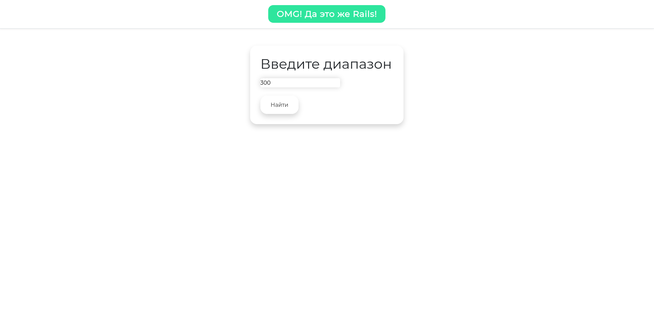
Рис. 1 (Главная страница приложения)

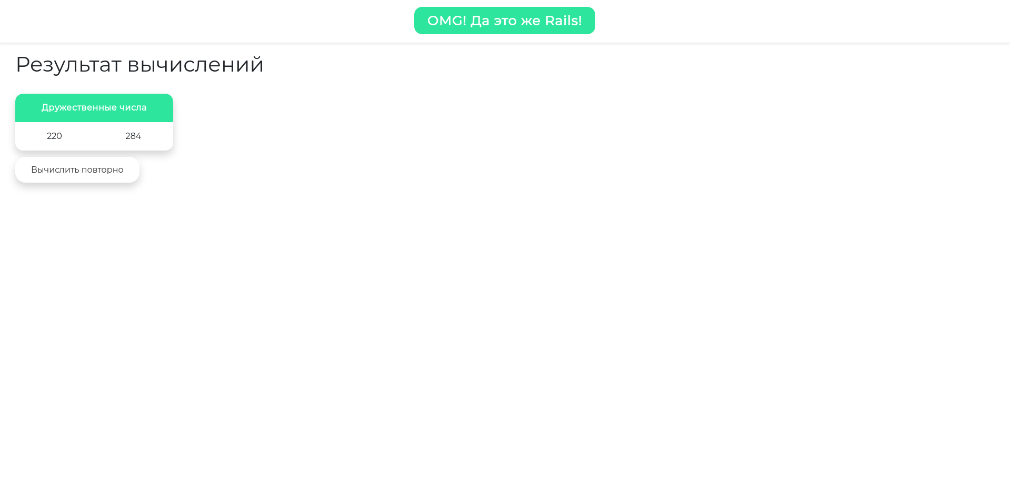
Рис. 2 (Редирект на результат вычислений)

Тест контроллера:

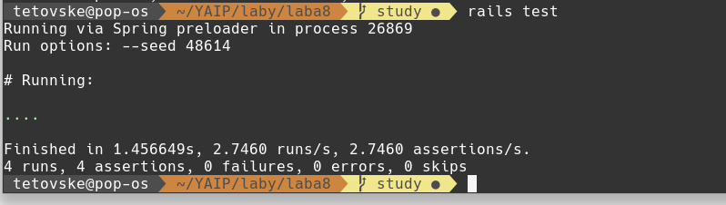
Рис. 3 (Тесты программы)

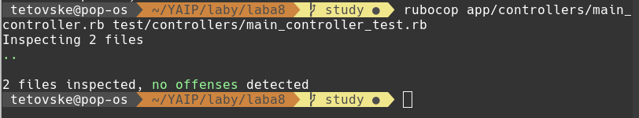
Рис. 4 (Отчёт Rubocop)

Вывод: в ходе выполнения лабораторной работы было разработано веб-приложение для нахождения дружественных чисел в заданном промежутке. Приложение было протестировано и проверено на соответствие стилю программой Rubocop.

